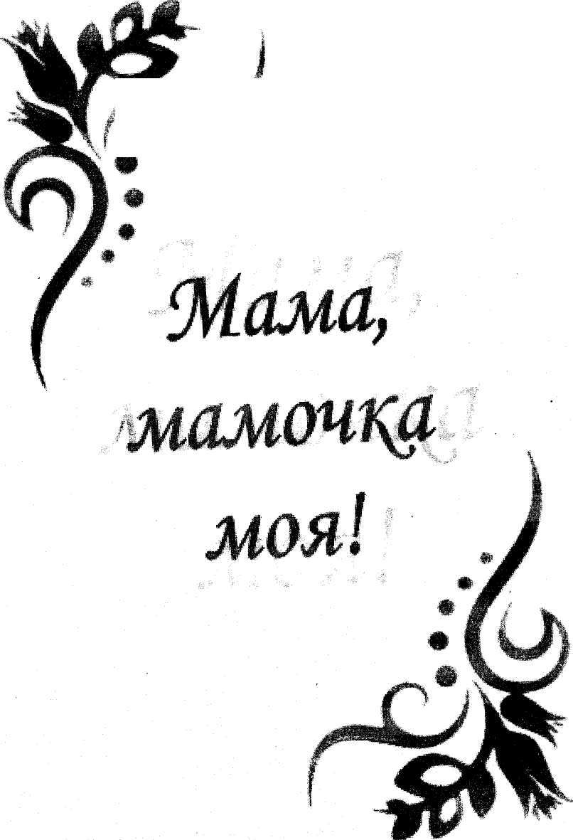

Мама! Самое дорогое слово для каждого человека. Воспитывать уважение и любовь к матери надо с самого раннего возраста.

Перед проведением праздника ребята написали сочинения, стихи о маме, на основе которых и был составлен сценарий. С какой нежностью, теплотой пишут ученики о своих мамах, подчеркивая их красоту, умение разговаривать, внимательно слушая ребенка, стремление помочь ему. Хорошо, что пишут о необходимости беречь маму, заботиться о ней, помогать ей. Сохранить бы эту любовь на всю жизнь.
Учащиеся, преподаватели, гости входят в празднично украшенный зал. Звучит негромкая музыка.
На сцену поднимаются 1 и 2 ведущие. По ходу действия поднимаются 3 и 4 ведущие, поэты.
2 ведущий :
Мамочка наша родная!
Эти нежные строки — тебе,
Самой милой и самой красивой,
Самой доброй на этой земле.
- ведущий: На белом свете есть слова, которые мы называем святыми. И одно из таких святых,
теплых ласковых слов — это слово «МАМА». Слово, которое ребенок говорит чаще всего — слово
«МАМА». Слово, при котором взрослый, хмурый человек улыбнется, — это тоже слово «МАМА».
- ведущий : Потому что это слово несет в себе тепло — тепло материнских рук, материнского
слова, материнской души. А что для человека ценнее и желаннее, чем тепло и свет глаз родного
человека?
1 ведущий : Праздник День матери был установлен Указом Президента России в 1998 году в
последнее воскресенье ноября. Это день, когда воздается должное материнскому труду и
бескорыстной жертве женщин ради блага своих детей.
- ведущий : Очень хорошо об этом написал в своем сочинении о маме Дима Д. из 8 «Б». «Мама!
Самое дорогое слово на Земле Не хватит всех слов мира, чтобы описать, какое значение имеет
мама. Она связана со своим ребенком неразрывно. За свое чадо мама готова отдать жизнь.
Ребенок для матери — это самое дорогое существо в мире. И это должно быть взаимно».
- ведущий : «Я дорожу каждой минутой, находясь рядом с мамой, так как для меня очень важно
мамино присутствие. Я не стараюсь избегать ее, как другие, которые якобы боятся, что их засмеют
друзья из-за этого». (Настя Т. — 8 «Б»)
Танец
- ведущий : С матери начинается род человеческий, и матерью он продолжается.
- ведущий : «Мама находится рядом со мной всю жизнь. Растила меня, учила разговаривать,
ходить, и я очень рада, что у меня есть такой родной человек». ». (Настя Т. — 8 «Б»)
- ведущий :
Есть самое нежное слово на свете: Его произносят в младенчестве дети, Его вспоминают в разлуке и муке — «Мама!»
1 ведущий : Мама учит нас делать первые шаги в этом мире, раскрывать сердце добру и любви,
от нее мы принимаем ценные жизненные советы в зрелые годы. Именно мамы подарили нам
доверие к окружающему миру, уверенность в том, что мы любимы — бескорыстно и искренне. И за
это мы бесконечно благодарны вам, дорогие мамы.
3 ведущий : «Я много времени провожу в школе, хожу на баскетбол, но я всегда с радостью
возвращаюсь домой, потому что дома меня ждет мама. В доме с мамой всегда светло. Я чувствую
себя любимым сыном. Нас в семье трое детей, и все мы любим маму. У нее хватает любви на
всех.
Мама учит меня, брата и сестру быть честными, добрыми, помогать тому, кто попал в беду».
(Сергей В.— 8 «Б»)
Песня «Родительский дом» (ел. М. Рябинина, муз. В. Шаинского)
2 ведущий : Дети — самое дорогое для матери. Счастлив тот, кто с детства знает материнскую
любовь, ласку, заботу. А дети должны отвечать ей тем же — любовью, вниманием, заботой. С
уважением и признательностью мы относимся к тем людям, которые до седых волос почтительно
произносят имя матери, оберегают ее старость, дарят ей покой и старость.
2 поэт:
Как бы ни манил вас бег событий,
Как ни влек бы в свой водоворот,
Пуще глаза маму берегите
От обид, от тягот и забот.
4 ведущий : «Мама — это такой человек, который всегда о тебе заботится, всегда тебе помогает,
никогда не бросит в беде. Мама многому меня научила. Например, терпению, трудолюбию. Учит
меня всему, что моет пригодиться в жизни. Она старается дать мне хорошее образование, которое
в будущем мне будет необходимо для получения прекрасной профессии. Моя мама очень много
для меня сделала, и я благодарна ей за все». (Оля Л. — 9 «В»)
1 поэт:
Никто любить так не умеет,
Как беззаветно мать лелеет,
И за любовь такую дети
Всегда в долгу, всю жизнь в ответе.
1 ведущий : Мама живет нашими радостями и заботами, всегда рядом в трудную минуту. Ей наша
вечная любовь и признательность.
1 поэт:
Она все отдала бы
За счастье наше.
Всегда направляет нас
В верное русло.
На помощь готова
Прийти каждый миг,
И как после этого
Ее не любить.
4 ведущий : «Мама — замечательный человек, она всегда помогает мне, заботится, и я
благодарна ей за все, что она делает для меня. И если что-то случится, я всегда могу
рассчитывать на нее.
Я очень люблю и стараюсь заботиться о моей маме, огорчать ее мне не хочется, поэтому я
стараюсь ее слушаться.
Я жду с нетерпением нового года, хочется поскорее узнать, что подарит мне мама, хотя она
круглый год дарила мне любовь, тепло и заботу». (Юля Д. — 9 «В»)
2 поэт:
Мама! Какое хорошее слово! Мама все время быть рядом готова В минуту несчастья всегда она рядом, Поддержит улыбкой, и словом, и взглядом. Разделит надежды, утешит, поймет, По жизни уверенно рядом пойдет. Всегда без оглядки поверить ей можно, Ей тайну любую доверить несложно.
3 ведущий : «Моя мама — это человек, с которым я могу поделиться всеми своими
переживаниями. Как бы плохо она себя ни чувствовала, она всегда поможет тому, кому нужна ее
помощь. Всю мою жизнь я равняюсь на мою мать, которая всегда протягивает мне руку помощи. Я
не часто говорю моей маме, что люблю ее, но это только потому, что для нашей любви и дружбы
не нужно слов». (Марина С. — 9 «В»)
Песня «Оренбургский платок» (ел. В. Бокова, муз. Г. Пономаренко)
- ведущий : «Я очень люблю дарить маме подарки, сделанные своими руками, потому что мне
кажется, что она ценит их больше, чем другие. Ведь подарок, сделанный своими руками, создан от
сердца и с любовью». (Юля 3. — 8 «Б»)
- ведущий : «Своей маме я помогаю по дому: мою посуду, подметаю пол, хожу в магазин. Мы
очень дружим с ней. Я считаю, что, чтобы у ребенка с мамой были хорошие отношения, надо
помогать ей и стараться ее не расстраивать». (Катя Б. — 9 «В»)
3 ведущий : «Мама приходит поздно с работы, поэтому мне приходится поддерживать порядок в
доме. Хотя она постоянно занята, она всегда находит время поиграть и проверить домашнее
задание. Мне нравится моя мама, и если бы у меня был выбор, я бы выбрала именно ее».
(Марина А. — 9 «В»)
3 поэт: Любящая мама
Мама! Мамочка моя!
Как же я люблю тебя!
Если б не было тебя,
Я б не смог прожить ни дня.
Без мамы жизнь была б пуста;
Некому бы было пожалеть меня.
Мама нужна всегда:
Она знает меня, как я себя.
1 ведущий : Для мамы всегда хочется сделать что-то хорошее, доброе.
Папа не всегда правильно поймет,
Подбодрит меня, мужиком назовет.
А мама моя все правильно поймет:
Она ведь про меня все знает наперед.
Мама! Мамочка моя!
Как же я люблю тебя!
Дорога каждому мама своя,
Она вас не бросит никогда!
1 ведущий : Материнская любовь... Она придает силы слабому, помогает сомневающемуся,
вдохновляет на подвиг.
Песня «Милая мама» {ел. И. Пашкова, муз. А. Аверкина)
3 поэт:
Улыбнись веселее, К нежной, ласковой самой
Напиши мне ответ, Письмецо свое шлю.
Ведь улыбкой твоею Мама, милая моя,
Я на службе согрет. Как тебя я люблю.
2 ведущий : Мама — наш тыл. Мама — наш верный друг. Уважения и признательности достойна
мама за бескорыстный труд, любовь, заботу о нас. Но как часто мы забываем сказать ей
элементарное «спасибо». Вырастая, вылетаем из «гнезда» и забываем лишний раз позвонить,
опустить в почтовый ящик белый конверт с письмом.
2 поэт:
Прости за обиды невольные наши,
За ночи без сна, что не делают краше.
О, как мы порой бываем упрямы,
Мама!
В долгу пред тобою мы будем извечно.
За все благодарны тебе бесконечно.
Будь самой счастливой, любимой самой,
Мама!
2 ведущий : Счастливы будут матери — значит, крепкой будет семья, здоровыми — дети,
благополучным — настоящее и будущее России.
1 поэт:
Нет дороже мамы на свете,
Той родной, и любимой, и нежной,
Той хорошей, красивой и скромной,
Что всегда будет рядом с тобой.
Матерей берегите,
Как чудо, данное свыше.
Ведь она, как и жизнь,
Дана нам единожды.
1 ведущий : Первый раз, взглянув на своего малыша, она уже знает: он самый лучший, самый
красивый, самый любимый. Сколько бы нам не было лет, мамы будут любить нас так же крепко и
нежно, как в детстсве. И только с годами начинаешь ценить все больше и больше любовь мамы,
понимаешь, что тебе всегда нужна мама, ее ласка, ее взгляд.
Лееня «Поговори со мною, мама» (ел. В. Гина, муз. В. Мигули)
- ведущий : Дорогие наши мамы! Оставайтесь всегда неповторимыми и желанными! Самыми
красивыми, самыми добрыми!
- ведущий : Пусть в ваших глазах не гаснут улыбки, и пусть всегда в жизни светит вам звезда
счастья и любви.
Вместе 1 и 2 ведущие : Мир дому вашему, семье вашей! С праздником вас, дорогие мамы! Песня «Мы желаем счасть

